业务及流程

数据来源：微信小程序

数据内容：用户每天访问小程序时间，浏览商品及套餐的频次， 数据得到之后 可以结合后台统计的下单数据得出商品及套餐活动的受欢迎程度

1. 统计报表
2. 每个商品或套餐的访问量 可以按天 ，周 ，月统计

-访问量

1. 可以对某个用户对哪些商品的访问的频次进行统计 访问多的应该是想买的 然后进行相应的精准推送
2. 图表类似下图

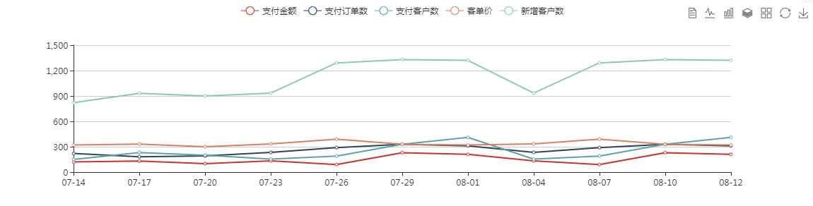

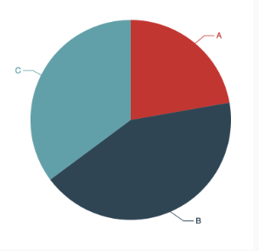

需要统计内容：1.每个商品每天被访问的次数 

2.每个商品每天被多少人访问



3.每个人对每个商品每天访问的次数

4.

1. 数据表结构

member_behavior_log

mbl_id

mbl _orgid

mbl _shopid

mbl _ memberid 客户的mb_id

mbl _source 来源 1小程序

mbl _pages 页面

mbl _type 1商品 2活动

mbl _typeid 对应的id（商品的或者活动的）

mbl _state

mbl_dr

mbl _addtime

mbl _ts

// 数据记录

member_behavior_log_history

mblh_id

mblh_orgid

mblh_shopid

mblh_datatype 1统计 内容

mblh_timetype 1天2月

mblh_ memberid 客户的mb_id

mblh_source 来源 1小程序

mblh_pages 页面

mblh_type 1商品 2活动

mblh_typeid 对应的id（商品的或者活动的）

mblh_num 数量

mblh_state

mblh_dr

mblh_date 日期 2018-09-09 或者 2019-04

mblh_addtime

mblh_ts

// 数据记录

1. 代码

小程序